Третий год обучения

Схема подключения таймеров. Зарядка и разрядка аккумуляторов.

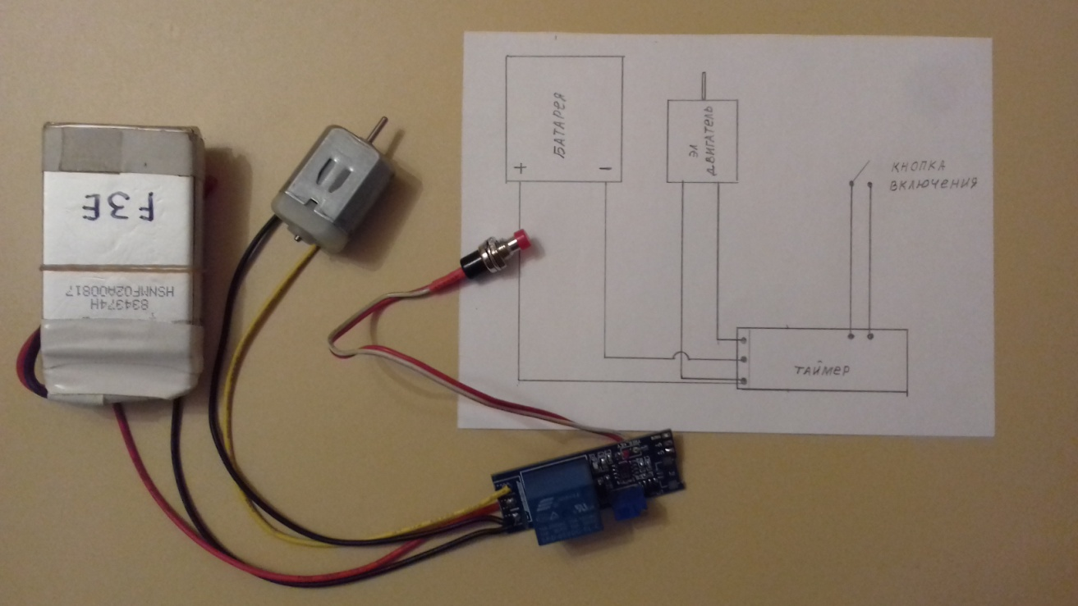
Таймер представляет собой устройство, которое производит отсчет заданного отрезка времени с момента включения.

Зарядка и разрядка аккумуляторов.
Батарея или аккумулятор – представляет собой соединённые последовательно или параллельно ёмкости.
Литий – полимерный аккумулятор – это более современная конструкция литийного аккумулятора. В качестве электролита используется полимерный материал с включением геле-образного Литий-проводящего наполнителя.
При использовании Литий-полимерного аккумулятора необходимо избегать крайних состояний батареи, поддерживая заряд в пределах 10 – 90% .
- Частичная зарядка лучше чем полная.
- Частичная зарядка не причиняет вреда.
- Глубокая разрядка негативно сказывается на сроки службы батареи.
- Во время зарядки батарея должна оставаться холодной или немного теплой.

